Raportul anual privind eficiența și calitatea
serviciilor Curții de Apel Comrat pentru anul 2022

- Volumul de activitate al Curții de Apel Comrat.
- Indicatori cantitativi.
Lа 01 ianuarie a anului 2022 la Curtea de Apel Comrat în restanță s-au aflat 339 de cauze și materiale (adică cu 71 cauze mai mult, decât la 01 ianuarie anul 2021, și cu 142 cauze şi materiale mai mult decât la 01 ianuarie anul 2020). Pentru comparație se prezintă tabelul cauzelor pendinte la începutul anilor 2020-2022.

Cauze pendinte la începutul anului (număr absolut)
Tipul de cauze | 01.01.2020 | % | 01.01.2021 | % | 01.01.2022 | %
1. Total cauze civile | 75 | 38% | 89 | 33% | 101 | 30%
2. Total cauze comerciale | 16 | 8% | 13 | 5% | 14 | 4%
3. Total cauze insolvabilitate | 1 | 1% | 0 | 0% | 2 | 1%
4. Total cauze de contencios administrativ | 22 | 11% | 19 | 7% | 29 | 9%
5. Total cauze penale | 57 | 29% | 82 | 31% | 110 | 32%
6 Materiale Penale | 16 | 8% | 38 | 14% | 36 | 11%
7. Total cauze contravenționale | 10 | 5% | 17 | 6% | 34 | 10%
8. Total alte categorii | 0 | 0% | 10 | 4% | 13 | 4%
Totalul calculat de cauze | 197 | 100% | 268 | 100% | 339 | 100%

Se prezintă graficul Evoluția cauzelor pendinte per categorii pentru anii 2020-2022.
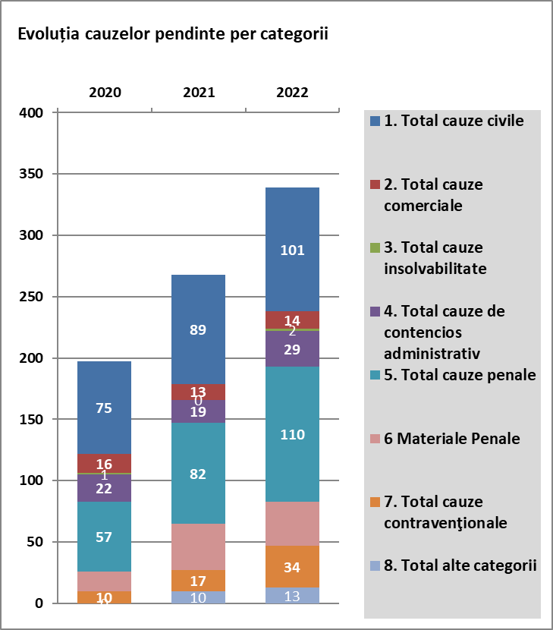
În urma analizei prezentului grafic, se observă creșterea numărului cauzelor pendinte la situația din 01.01.2022. Acest fapt este legat de imposibilitatea organizării activității în regim obișnuit din motivul situației defavorabile epidemiologice în anul 2021.
S-au aflat în creștere nesemnificativă categoriile la cauze civile, penale și contravenționale.

Pe parcursul anului 2022 la Curtea de Apel Comrat au fost înregistrate – 2066 de cauze și materiale (adică cu 99 de dosare mai mult decât în anul 2021, și cu 617 de cauze mai mult, decât în anul 2020).
Pentru comparație se prezintă tabelul cauzelor noi pentru anii 2020-2022 (număr absolut).
Tipul de cauze | 2020 | % | 2021 | % | 2022 | %
1. Total cauze civile | 287 | 20% | 466 | 24% | 394 | 19%
2. Total cauze comerciale | 76 | 5% | 94 | 5% | 79 | 4%
3. Total cauze insolvabilitate | 23 | 2% | 38 | 2% | 10 | 0%
4. Total cauze de contencios administrativ | 117 | 8% | 200 | 10% | 119 | 6%
5. Total cauze penale | 206 | 14% | 283 | 14% | 459 | 22%
6 Materiale Penale | 413 | 29% | 489 | 25% | 563 | 27%
7. Total cauze contravenționale | 171 | 12% | 286 | 15% | 273 | 13%
8. Total alte categorii | 156 | 11% | 111 | 6% | 169 | 8%
Totalul calculat de cauze | 1 449 | 100% | 1967 | 100% | 2066 | 100%

Se prezintă graficul Evoluția cauzelor noi per categorii pentru anii 2020-2022
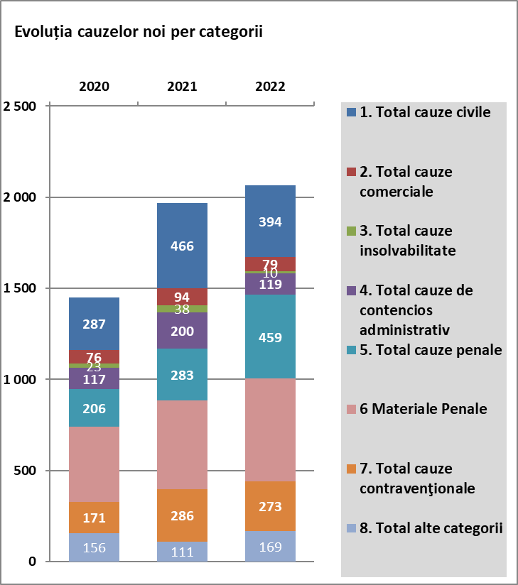
În urma analizei graficului Evoluția cauzelor noi per categorii, urmează de menționat că în comparație cu anul 2021, semnificativ a crescut numărul cauzelor penale, materialelor penale și altor categorii.
În comparație cu anul 2021 este evidentă scăderea semnificativă la cauze civile şi de contencios administrativ. Tot în scădere, însă nesemnificativă, se află cauzele comerciale, de insolvabilitate și contravenționale.
Astfel, pentru perioada trei ani 2020-2022, evoluția cauzelor se află în dinamică.
Urmează de menționat că, în anul 2022 prin Dispoziția Comisiei pentru Situații Excepționale a Republicii Moldova nr. 5 din 2 martie 2022 pe perioada stării de urgență au fost stabilite următoarele măsuri specifice în domeniul justiției. S-a suspendat de drept examinarea de către instanțele de judecată a cauzelor civile, acțiunilor în contenciosul administrativ, proceselor penale.
Cauzele penale aflate pe rolul instanțelor de judecată, indiferent de etapa de examinare, s-au suspendat de drept pe durata stării de urgență, cu excepția următoarelor cauze:
- privind infracțiunile flagrante, în care au fost dispuse măsuri preventive, care cuprind cereri privind aplicarea măsurilor asigurătorii,
- privind cooperarea judiciară internațională în materie penală, care cuprind măsuri de protecție a victimelor și a martorilor,
- privind aplicarea provizorie a măsurilor de siguranță cu caracter medical,
- privind infracțiuni contra păcii și securității omenirii, infracțiunile de război,
- privind infracțiuni contra securității naționale, cele comise de un grup criminal organizat sau organizație criminală, acte de terorism sau de spălare a banilor,
- privind infracțiunile ușoare și mai puțin grave, în cadrul cărora sunt inculpați sau părți vătămate minore.

Pentru anul 2022 de activitate se prezintă tabelul Fluxul de cauze per categorii pentru anul 2022 din Raportul CEPEJ.
2022 | I. Cauze pendinte la 1 ianuarie | II. Cauze noi înregistrate pe parcur-sul anului | III. Cauze soluționate pe parcursul anului | IV. Cauze pendinte la 31 decem-brie | V. Decizii-le atacate cu apel/  recurs | VI. Decizii-le modifi-cate sau anula-te de instanța de apel /recurs | VII. Rata de varia-ţie a stocului de cauze pendin-te | VIII. Durata lichidării stocului de cauze pendinte | IX. Rata decizii-lor atacate cu apel/  recurs | X. Rata apelu-rilor reuși-te
1. Total cauze civile | 101 | 394 | 384 | 111 | 88 | 17 | 97,5% | 106 | 22,9% | 4,4%
1a. Restabilirea în funcţie | 8 | 11 | 15 | 4 | 7 | 1 | 136,4% | 97 | 46,7% | 6,7%
1b. Desfacerea căsătoriei | 4 | 11 | 14 | 1 | 4 | 1 | 127,3% | 26 | 28,6% | 7,1%
2. Total cauze comerciale | 14 | 79 | 76 | 17 | 16 | 2 | 96,2% | 82 | 21,1% | 2,6%
3. Total cauze insolvabilitate | 2 | 10 | 12 | 0 | 2 | 0 | 120,0% | 30 | 16,7% | 0,0%
3.a Proceduri de bază | 2 | 10 | 12 | 0 | 0 | 0 | 120,0% | 30 | 0,0% | 0,0%
3.b Litigii ce ţin de masa debitoare | 0 | 0 | 0 | 0 | 0 | 0 | 0 | 0 | 0 | 0
3.c Alte cereri | 0 | 0 | 0 | 0 | 0 | 0 | 0 |  | 0 | 0
4. Total cauze de contencios administrativ | 29 | 119 | 118 | 30 | 64 | 10 | 99,2% | 93 | 54,2% | 8,5%
5. Total cauze penale | 110 | 459 | 367 | 202 | 84 | 43 | 80,0% | 201 | 22,9% | 11,7%
5a. Omoruri | 4 | 10 | 10 | 4 | 3 | 2 | 100,0% | 146 | 30,0% | 20,0%
5b. Furturi | 12 | 37 | 35 | 14 | 8 | 4 | 94,6% | 146 | 22,9% | 11,4%
6 Materiale Penale | 36 | 563 | 533 | 66 | 3 | 0 | 94,7% | 45 | 0,6% | 0,0%
7. Total cauze contravenţio-nale | 34 | 273 | 275 | 32 | 0 | 0 | 100,7% | 42 | 0,0% | 0,0%
8. Total alte categorii | 13 | 169 | 169 | 13 | 0 | 0 | 100,0% | 28 | 0,0% | 0,0%
Total calculat | 339 | 2066 | 1934 | 471 | 257 | 72 | 93,6% | 89 | 13,3% | 3,7%

Pe parcursul anului 2022 la Curtea de Apel Comrat s-au aflat pe rol 2405 de cauze și materiale, numărul calculat din 339 (cauze pendinte la 01.01.2022) și 2066 (înregistrate).
Încărcătura lunară medie per judecător pentru 12 luni ale anului 2022 a fost calculată cu aplicarea formulei ENI, după cum urmează:
1934 (cauze soluționate): 6,8 (numărul de judecători după formula ENI): 12 luni = 23,7 cauze.
Urmează de menționat că în anul 2021 încărcătura lunară în medie per judecător a constituit 24 de cauze și materiale.

Se prezintă Diagrama cauze aflate pe rol în anul 2022.
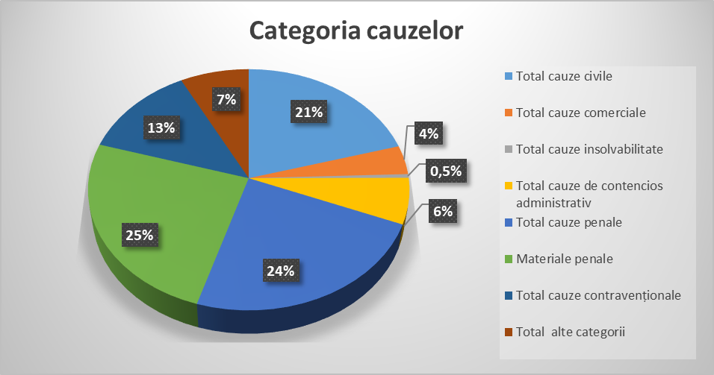

Din Diagrama prezentată se evidențiază procentul per cauze aflate pe rol în anul 2022.

Pentru compararea numărului de cauze aflate pe rol pentru 3 ani, se prezintă tabelul:
Cauzele aflate pe rol în perioada anilor 2020-2022 (număr absolut)
Tipul de cauze | 2020 | % | 2021 | % | 2022 | %
1. Total cauze civile | 362 | 22% | 555 | 25% | 495 | 20%
2. Total cauze comerciale | 92 | 6% | 107 | 5% | 93 | 4%
3. Total cauze de insolvabilitate | 24 | 1% | 38 | 2% | 12 | 0,5%
4. Total cauze de contencios administrativ | 139 | 8% | 219 | 10% | 148 | 6,5%
5. Total cauze penale | 263 | 16% | 365 | 16% | 569 | 24%
6 Materiale Penale | 429 | 26% | 527 | 24% | 599 | 25%
7. Total cauze contravenționale | 181 | 11% | 303 | 13% | 307 | 13%
8. Total alte categorii | 156 | 10% | 121 | 5% | 182 | 7%
Totalul calculat de cauze | 1 646 | 100% | 2 235 | 100% | 2 405 | 100%

Astfel, potrivit tabelului prezentat, cel mai mare volum s-a înregistrat din rândul „materiale penale” – 599, „cauze penale” - 569, precum și „cauze civile” – 495.
În anul 2022 s-a mărit semnificativ numărul de cauze penale. În comparație cu anul 2021 numărul de cauze penale aflate pe rol s-a mărit cu 204 de cauze, și cu 263 de cauze penale în comparație cu anul 2020. Tot în creștere se află numărul de materiale penale. În comparație cu anul 2021 numărul de materiale penale a crescut cu 72 de materiale, și cu 170 de materiale în comparație cu anul 2020. La poziția „Alte categorii”, în comparație cu anul 2021 s-a mărit numărul cu 61, și cu 26 în comparație cu anul 2020.
În anul 2022 s-a scăzut semnificativ numărul de cauze civile și de contencios administrativ. În comparație cu anul 2021, numărul total de cauze civile s-a scăzut cu 60 de cauze și cu 133 de cauze civile în comparație cu anul 2020.
În comparație cu anul 2021, numărul total de cauze de contencios administrativ s-a scăzut semnificativ cu 71 de cauze, iar în comparație cu anul 2020 s-a scăzut cu 9 cauze.
În anul 2022 numărul de cauze contravenționale în comparație cu anul 2021 nu s-a schimbat semnificativ. Totodată, în comparație cu anul 2020 s-a mărit cu 126 de cauze contravenționale.
Astfel, în urma analizei datelor statistice referitor la cauzele şi materialele aflate pe rol în perioada anilor 2020-2022 s-a constatat faptul, că numărul de dosare şi materiale în anul 2022 este unul mai mare. În comparare cu anul 2021, în anul 2022 s-au aflat pe rol cu 170 de cauze şi materiale mai mult. În comparare cu anul 2020, s-au aflat pe rol cu 759 de cauze și materiale mai mult.

Pentru compararea numărului de cauze aflate pe rol pentru 3 ani, se prezintă graficul
Evoluția volumului de activitate a Curții de Apel Comrat pentru anii 2020-2022.
Graficul Evoluția volumului de activitate a Curții de Apel Comrat pentru anii 2020-2022.

Menționăm, că graficul prezentat reflectă numărul total de cauze (cauze + materiale/cereri) înregistrate prin sumarea cifrelor totale din coloanele I. Cauze pendinte la 1 ianuarie şi coloana II. Cauze noi înregistrate pe parcursul anului 2022 din tabelul Fluxul de cauze per categorii din Raportul CEPEJ.
În urma analizei graficului Evoluția volumului de activitate se evidențiază un număr mai mare al volumului de activitate în anul 2022. Pentru comparație se prezintă
informația în formă de tabel privind volumul de lucru pentru anii 2020-2022.

Anul | Volumul de activitate | Numărul de judecători  efectiv lucrați | Încărcătura calculată din  volumul total de activitate
2020 | 1646 | 5,8 | 284
2021 | 2235 | 6,5 | 344
2022 | 2405 | 6,8 | 354

În urma analizei încărcăturii, calculate din volumul total de activitate, se evidențiază un număr mai mare în anul 2022, şi anume 354, adică cu 10 cauze mai mult în comparație cu anul 2021, și cu 70 de cauze mai mult decât în anul 2020.
În anul 2022 Curtea de Apel Comrat a soluționat 1934 de cauze și materiale (adică cu 38 de cauze mai mult decât în anul 2021, și cu 556 de cauze mai mult decât în anul 2020).
Pentru comparație, se prezintă tabelul care reflectă numărul total de cauze soluționate pentru 3 ani.
Cauze soluționate pentru anii 2020-2022 (număr absolut)
Tipul de cauze | 2020 | % | 2021 | % | 2022 | %
1. Total cauze civile | 273 | 20% | 449 | 23% | 384 | 20%
2. Total cauze comerciale | 79 | 6% | 93 | 5% | 76 | 4%
3. Total cauze insolvabilitate | 24 | 2% | 36 | 2% | 12 | 1%
4. Total cauze de contencios administrativ | 120 | 9% | 191 | 10% | 118 | 6%
5. Total cauze penale | 181 | 13% | 255 | 13% | 367 | 19%
6 Materiale Penale | 391 | 28% | 491 | 26% | 533 | 28%
7. Total cauze contravenționale | 164 | 12% | 269 | 14% | 275 | 14%
8. Total alte categorii | 146 | 11% | 112 | 6% | 169 | 9%
Totalul calculat de cauze | 1 378 | 100% | 1896 | 100% | 1934 | 100%

Pentru comparație se prezintă Rata de soluționare a dosarelor în perioada raportată
Anul | Soluționate | Înregistrate | Restante la  începutul anului | Rata de soluționare a  dosarelor
2020 | 1378 | 1449 | 197 | 83,7%
2021 | 1896 | 1967 | 268 | 84,8%
2022 | 1934 | 2066 | 339 | 80,4%

Formula de calcul: % = (A/(B+C)) x 100
A = Numărul dosarelor soluționate într-o perioadă de timp;
B = Numărul dosarelor înregistrate de instanță sau al dosarelor repartizate unui judecător
C = Numărul dosarelor restante la începutul unei perioade de referință.
Definiție: Acest indicator reflectă raportul dintre cauzele restante, cauzele intrate (noi)
şi cauzele soluționate în decursul unei perioade, exprimat în procente.
Suplimentar se prezintă Evoluția cauzelor soluționate per categorii pentru 2020-2022.
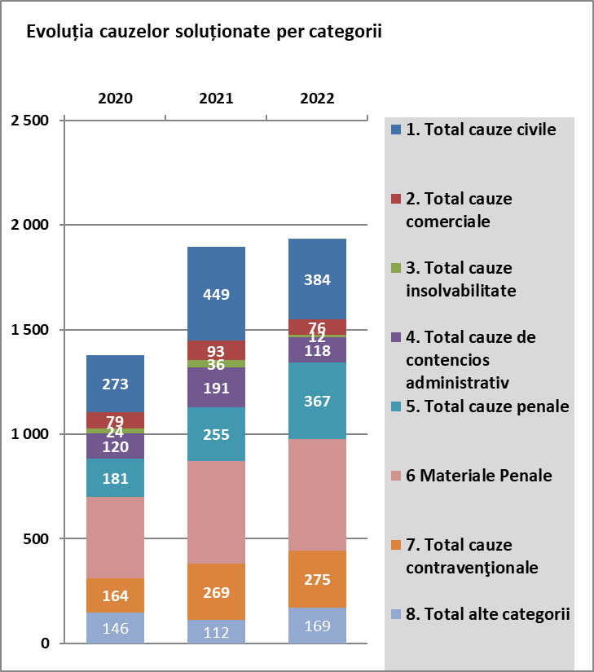
Cu privire la evoluția cauzelor e necesar de menționat că numărul de cauze soluționate în comparare cu anii 2021 și 2020 semnificativ s-a mărit din următoare motive:
- pe parcursul anului 2022, în instanță au parvenit mai multe dosare, și anume, cu 99 în
comparație cu anul 2021 și cu 617 în comparație cu anul 2020. Urmează de menționat că, prin Dispoziția Comisiei pentru Situații Excepționale a Republicii Moldova nr. 5 din 2 martie 2022 s-a suspendat de drept examinarea de către instanțele de judecată a cauzelor civile, acțiunile în contenciosul administrativ, procese penale;
- în anul 2021 situația epidemiologică era mai favorabilă, în comparație cu anul 2020, ceea
ce a permis asigurarea activității în mod obișnuit, cu respectarea normelor sanitar-epidemiologice.

Durata medie a cauzelor soluționate pe parcursul lunilor ianuarie- decembrie ale anului 2022.

Restanța dosarelor la 31 decembrie 2022 a constituit 471 de cauze și materiale (adică cu 132 de cauze mai mult decât în anul 2021 și cu 203 de cauze mai mult decât în anul 2020).

Se prezintă tabelul: Structura cauzelor pendinte pe rolul instanței la 31.12.2022.
 | Numărul de cauze înregistrate în 2022:
 | Tipul de cauze | Mai puțin de 1 an | % din total | Între 1 și 2 ani | % din total | Între 2 și 5 ani | % din total | Mai mult de 5 ani | % din total
 | 1. Total cauze civile | 101 | 21,44% | 7 | 1,49% | 3 | 0,64% | 0 | 0,00%
 | 1a. Restabilirea în funcţie | 3 | 0,64% | 1 | 0,21% | 0 | 0,00% | 0 | 0,00%
 | 1b. Desfacerea căsătoriei | 1 | 0,21% | 0 | 0,00% | 0 | 0,00% | 0 | 0,00%
 | 2. Total cauze comerciale | 16 | 3,40% | 0 | 0,00% | 1 | 0,21% | 0 | 0,00%
 | 3. Total cauze insolvabilitate | 0 | 0,00% | 0 | 0,00% | 0 | 0,00% | 0 | 0,00%
 | 3.a Proceduri de bază | 0 | 0,00% | 0 | 0,00% | 0 | 0,00% | 0 | 0,00%
 | 3.b Litigii ce ţin de masa debitoare | 0 | 0,00% | 0 | 0,00% | 0 | 0,00% | 0 | 0,00%
 | 3.c Alte cereri | 0 | 0,00% | 0 | 0,00% | 0 | 0,00% | 0 | 0,00%
 | 4. Total cauze de contencios administrativ | 28 | 5,94% | 1 | 0,21% | 0 | 0,00% | 1 | 0,21%
 | 5. Total cauze penale | 186 | 38,85% | 14 | 3,61% | 2 | 0,42% | 0 | 0,00%
 | 5a. Omoruri | 4 | 0,85% | 0 | 0,00% | 0 | 0,00% | 0 | 0,00%
 | 5b. Furturi | 12 | 2,55% | 2 | 0,42% | 0 | 0,00% | 0 | 0,00%
 | 6 Materiale Penale | 66 | 14,01% | 0 | 0,00% | 0 | 0,00% | 0 | 0,00%
 | 7. Total cauze contravenţionale | 32 | 6,37% | 0 | 0,42% | 0 | 0,00% | 0 | 0,00%
 | 8. Total alte categorii | 13 | 2,55% | 0 | 0,21% | 0 | 0,00% | 0 | 0,00%
 | 8.1 Procedura specială | 5 | 1,06% | 0 | 0,00% | 0 | 0,00% | 0 | 0,00%
 | 8.1.1 Ordonanţe de protecție | 1 | 0,21% | 0 | 0,00% | 0 | 0,00% | 0 | 0,00%
 | 8.2 Ordonanţe | 0 | 0,00% | 0 | 0,00% | 0 | 0,00% | 0 | 0,00%
 | 8.3 Materiale p/d executarea hotărîrilor judecătorești | 6 | 1,06% | 0 | 0,21% | 0 | 0,00% | 0 | 0,00%
 | 8.4 Recuzări, abţineri, strămutări | 0 | 0,00% | 0 | 0,00% | 0 | 0,00% | 0 | 0,00%
 | 8.4 Altele | 2 | 0,42% | 0 | 0,00% | 0 | 0,00% | 0 | 0,00%
 | 9.0 Total Cereri | 0 | 0,00% | 0 | 0,00% | 0 | 0,00% | 0 | 0,00%
 | 9.1 Cereri cu statul ”repartizate” | 0 | 0,00% | 0 | 0,00% | 0 | 0,00% | 0 | 0,00%
 | 9.2 Cereri la care nu s-a dat curs, refuzate și restituite | 0 | 0,00% | 0 | 0,00% | 0 | 0,00% | 0 | 0,00%
 | Totalul calculat de cauze | 442 | 92,57% | 22 | 5,94% | 6 | 1,27% | 1 | 0,21% | 471

Cu privire la numărul de cauze neexaminate în termen mai mult de 12 luni e necesar de menționat următoarele.
Din numărul total de cauze pendinte la 31.12.2022, în termen mai puțin de 12 luni de facto se află 2 cauze, care în tabelul „Numărul de cauze înregistrate” se găsesc în coloana în termen: mai mult de 5 ani şi în termen între 2 și 5 ani, şi anume:
- 1 cauză de contencios administrativ cu statutul „Suspendat”;
- 1 cauză civilă cu statutul „Suspendat”.
2 cauze, care se regăsesc în coloana „între 2 și 5 ani”, de facto se includ în termenul între 1 și 2 ani, şi anume:
- 1 cauză comercială cu statutul „Suspendat”;
- 1 cauză civilă cu statutul „Suspendat”.
Pentru compararea numărului total de cauze pendinte, se prezintă tabelul pentru trei ani.

Cauzele pendinte la situația din 31.12.2020, 31.12.2021 și 31.12.2022 (număr absolut)

Tipul de cauze |  |  | 31.12.2020 |  | 31.12.2021 |  | 31.12.2022
 |  |  | numărul | % | nr. | % | numărul | %
1. | Total cauze civile |  | 89 | 33% | 106 | 31% | 24% | 24%
2. | Total cauze comerciale |  | 13 | 5% | 14 | 4% | 4% | 4%
3. | Total cauze insolvabilitate |  | 0 | 0% | 2 | 1% | 0% | 0%
4. | Total cauze de contencios administrativ |  | 19 | 7% | 28 | 8% | 6% | 6%
5. | Total cauze penale |  | 82 | 31% | 110 | 32% | 43% | 43%
6. | Materiale penale |  | 38 | 14% | 36 | 11% | 14% | 14%
7. | Total cauze contravenționale |  | 17 | 6% | 34 | 10% | 7% | 7%
8. | Total alte categorii |  | 10 | 4% | 9 | 3% | 3% | 3%
Total: |  |  | 268 | 100% | 339 | 100% | 471 | 100%

La sfârșitul anului 2022 semnificativ a crescut numărul de cauze pendinte. Acest fapt se explică
prin creșterea numărului cauzelor şi materialelor înregistrate în anul 2022 şi imposibilitatea examinării unor categorii de cauze în perioada stării de urgență, şi anume de pe 02.03.2022 până pe 04.04.2022 (Dispozițiile CSE nr. 5 din 02.03.2022 şi nr. 13 din 31.03.2022)

Prin urmare, se prezintă graficul suplimentar:
Evoluția cauzelor pendinte per categorii pentru anii 2020-2022

În urma analizei datelor din graficul pentru anul 2022, se evidențiază creșterea numărului de cauze pendinte la sfârșitul anului de raportare - 31.12.2022.

1.1.2 Date detaliate per materie.
În comparație cu anul 2021, în anul 2022 semnificativ a crescut numărul de cauze penale aflate pe rolul instanței de apel, şi anume cu 204 de cauze mai mult.
La subiectul date detaliate per materie, prezentăm graficul suplimentar pentru cele mai frecvente tipuri (subcategorii) de cauze penale pentru anii 2020-2022.

Cauze penale |  |  | anul 2020 |  | anul 2021 |  | anul 2022
№ | Subcategorii | art. CP RM | total | % | total | % | total | %
 | Infracțiuni din domeniul transporturilor | art. 262-264¹ | 86 | 33% | 138 | 41% | 184 | 33%
 | Furtul | art. 186 | 15 | 6% | 38 | 11% | 49 | 9%
 | Huliganismul | art. 287 | 20 | 8% | 41 | 12% | 43 | 7%
 | Vătămare integrității corporale | art. 151-153,  155-157 | 15 | 6% | 25 | 7% | 38 | 6%
 | Violența în familie | art. 201¹ | 16 | 6% | 15 | 4% | 31 | 5%
 | Excrocherie | art. 190 | 14 | 5% | 8 | 2% | 22 | 4%
 | Violul | art. 171 | 20 | 8% | 13 | 4% | 21 | 4%
 | Omor intenționat | art. 145 | 11 | 4% | 42 | 12% | 11 | 2%
 | Jaful | art. 187 | 11 | 4% | 14 | 4% | 11 | 2%
 | Tâlhărie | art. 188 | 5 | 2% | 4 | 1% | 3 | 0,5%
 | Trafic de ființă umane/copii | art. 165-165¹, 206 | 1 | 0,1% | 2 | 1% | 2 | 0,5%
 | Alte subcategorii |  | 49 | 18% | 25 | 7% | 154 | 27%
Total: |  |  | 263 | 100% | 365 | 100% | 569 | 100%

Din numărul total de cauze penale aflate pe rolul instanței de apel în anul 2022, cel mai mare număr de cauze se referă la subcategoria „Infracțiuni din domeniul transporturilor, furtul, huliganismul, vătămare integrității corporale, violența în familie”. Pentru comparația detaliată, se prezintă diagrama cu privire la subcategorii cauze penale aflate pe rolul instanței în anul 2022.

Notă: Din circumscripția Curții de Apel Comrat fac parte judecătoriile Comrat şi Cimişlia. Sentințele adoptate de judecătoriile din circumscripție se atacă cu apel și recurs la Curtea de Apel Comrat. Totodată, un număr nesemnificativ din 569 de cauze sunt cauzele penale transmise la rejudecare prin decizia Curţii Supreme de Justiţie.
1.2 Indicatorii calitativi.
La acest compartiment se reflectă ”Deciziile/hotărârile modificate sau casate de instanța de recurs”, fiind extrase de pe pagina-web a Curţii Supreme de Justiţie la situația din 31.12.2018-31.12.2022), cu prezentarea unei analize succinte.
Pentru comparație, instanța de apel prezintă tabelul cu numărul de decizii atacate, precum și casate/modificate pentru anii 2018-2022.
Procedura | Anii de raportare
 | 2018 | 2019 | 2020 | 2021 | 2022
Total cauze soluționate | 1332 | 1517 | 1378 | 1896 | 1934
Numărul de hotărâri/decizii/încheieri ale Curții de Apel Comrat atacate la Curtea Supremă de Justiție | 197 | 210 | 202 | 298 | 257
Indicatorul „Rata deciziilor atacate cu recurs” | 14,8% | 13,8% | 14,7% | 15,7% | 13,3%
Decizii casate/modificate | 58 | 57 | 49 | 77 | 72
Indicatorul „Rata recursurilor reușite” în % | 4,4% | 3,7% | 3,6% | 4,1% | 3,7%

În urma analizei detaliate, s-au evidențiat următoarele.
Indicatorul „Rata deciziilor atacate cu recurs” este considerat ca cel mai înalt în anul 2021 și ca cel mai scăzut în anul 2022.
Indicatorul „Rata recursurilor reușite” este considerat ca cel mai înalt în anul 2018 și ca cel mai scăzut în anul 2020. Astfel este evident faptul, că justițiabilii atacă deciziile Curții de Apel Comrat la Curtea Supremă de Justiție cu un succes specific. Modificările introduse în Codul de procedură civilă (anul 2017) obligă ca încheierile emise de instanțele de apel să fie atacate odată cu decizia finală, emisă în urma examinării apelului pe fondul cauzei, adică se atacă concomitent două acte judecătorești.

Pentru comparație se prezintă graficul suplimentar,
Decizii atacate, casate/modificate pentru anii 2018-2022.

Pentru comparație la per categorii și subcategorii se prezintă tabelul suplimentar, Decizii atacate, casate/modificate pentru anii 2020-2022.

Categorii de cauze | 2020 |  |  |  |  | 2021 |  |  |  |  | 2022
 | soluționate | contestate | rata % | casate/  modificate | rata % | soluționate | contestate | rata % | casate/  modificate | rata % | soluționate | contestate | rata % | casate/  modificate | rata %
1.Total cauze civile | 273 | 74 | 5,37 | 12 | 0,87 | 449 | 104 | 5,48 | 13 | 0,68 | 384 | 88 | 4,55 | 17 | 0,88
1a. Restabilirea  în funcție | 10 | 6 | 0,43 | 6 | 0,43 | 22 | 7 | 0,36 | 0 | 0 | 15 | 7 | 0,36 | 1 | 0,05
1b. Desfacerea  căsătoriei | 19 | 1 | 0,07 | 1 | 0,07 | 18 | 2 | 0,10 | 0 | 0 | 14 | 4 | 0,20 | 1 | 0,05
2. Total cauze comerciale | 79 | 14 | 1,01 | 2 | 0,14 | 93 | 21 | 1,10 | 5 | 0,26 | 76 | 16 | 0,83 | 2 | 0,10
3. Total cauze insolvabilitate | 24 | 2 | 0,14 | 0 | 0 | 36 | 0 | 0 | 0 | 0 | 12 | 2 | 0,10 | 0 | 0
3a. Proceduri de  bază | 24 | 2 | 0,14 | 0 | 0 | 36 | 0 | 0 | 0 | 0 | 12 | 2 | 0,10 | 0 | 0
3b. Litigii ce țin de masa debitoare | 0 | 0 | 0 | 0 | 0 | 0 | 0 | 0 | 0 | 0 | 0 | 0 | 0 | 0 | 0
3c. Alte cereri | 0 | 0 | 0 | 0 | 0 | 0 | 0 | 0 | 0 | 0 | 0 | 0 | 0 | 0 | 0
4. Total cauze de contencios administrativ | 120 | 38 | 2,75 | 9 | 0,65 | 191 | 71 | 3,74 | 21 | 1,10 | 118 | 64 | 3,31 | 10 | 0,52
5. Total cauze penale | 181 | 66 | 4,78 | 26 | 1,88 | 255 | 94 | 4,95 | 38 | 2,00 | 367 | 84 | 4,34 | 43 | 2,22
5a. Omoruri | 6 | 2 | 0,14 | 2 | 0,14 | 12 | 5 | 0,26 | 2 | 0,10 | 10 | 3 | 0,16 | 2 | 0,10
5b. Furturi | 14 | 4 | 0,29 | 2 | 0,14 | 19 | 5 | 0,26 | 3 | 0,15 | 35 | 8 | 0,41 | 4 | 0,21
6. Materiale penale | 391 | 6 | 0,43 | 0 | 0 | 491 | 8 | 0,42 | 0 | 0 | 533 | 3 | 0,16 | 0 | 0
7. Total cauze contravenționale | 164 | 0 | 0 | 0 | 0 | 269 | 0 | 0 | 0 | 0 | 275 | 0 | 0 | 0 | 0
8. Total alte categorii | 146 | 2 | 0,14 | 0 | 0 | 112 | 0 | 0 | 0 | 0 | 169 | 0 | 0 | 0 | 0
Total | 1378 | 202 | 14,7 | 49 | 3,6 | 1896 | 298 | 15,7 | 77 | 4,1 | 1934 | 257 | 13,3 | 72 | 3,7

II. Operativitatea soluționării cauzelor
2.1 La acest compartiment se analizează indicatorii de rapiditate a examinării cauzelor - DT şi modul prin care Curtea de Apel Comrat gestionează fluxul cauzelor - CR.

2.2 Mișcarea și durata lichidării stocului.
La subiectul Mișcarea şi durata lichidării stocului, se prezintă toate graficele
generate pe categorii, extrase din foaia de calcul Excel din Raportul CEPEJ.

Mișcarea și durata lichidării stocului total de cauze.
Totalul calculat de cauze

 | 2020 | 2021 | 2022
NOI | 1 449 | 1 967 | 2 066
SOLUȚIONATE | 1 378 | 1 896 | 1 934
PENDINTE | 268 | 339 | 471
Rata de variaţie a stocului de cauze pendinte (CR) | 95% | 96% | 94%
Durata lichidării stocului de cauze pendinte (DT) | 71 | 65 | 89

1. Total cauze civile

 | 2020 | 2021 | 2022
NOI | 287 | 466 | 394
SOLUȚIONATE | 273 | 449 | 384
PENDINTE | 89 | 106 | 111
Rata de variaţie a stocului de cauze pendinte (CR) | 95% | 96% | 97%
Durata lichidării stocului de cauze pendinte (DT) | 119 | 86 | 106

2. Total cauze comerciale | 2020 | 2021 | 2022
NOI | 76 | 94 | 79
SOLUȚIONATE | 79 | 93 | 76
PENDINTE | 13 | 14 | 17
Rata de variaţie a stocului de cauze pendinte (CR) | 104% | 99% | 96%
Durata lichidării stocului de cauze pendinte (DT) | 60 | 55 | 82

3. Total cauze insolvabilitate | 2020 | 2021 | 2022
NOI | 23 | 38 | 10
SOLUȚIONATE | 24 | 36 | 12
PENDINTE | 0 | 2 | 0
Rata de variaţie a stocului de cauze pendinte (CR) | 104% | 95% | 120%
Durata lichidării stocului de cauze pendinte (DT) | 15 | 20 | 30

4. Total cauze de contencios administrativ | 2020 | 2021 | 2022
NOI | 117 | 200 | 119
SOLUȚIONATE | 120 | 191 | 118
PENDINTE | 19 | 28 | 30
Rata de variaţie a stocului de cauze pendinte (CR) | 103% | 96% | 99%
Durata lichidării stocului de cauze pendinte (DT) | 58 | 54 | 93

5. Total cauze penale | 2020 | 2021 | 2022
NOI | 206 | 283 | 459
SOLUȚIONATE | 181 | 255 | 367
PENDINTE | 82 | 110 | 202
Rata de variaţie a stocului de cauze pendinte (CR) | 88% | 90% | 80%
Durata lichidării stocului de cauze pendinte (DT) | 165 | 157 | 201

6. Total cauze contravenţionale | 2020 | 2021 | 2022
NOI | 171 | 286 | 273
SOLUȚIONATE | 164 | 269 | 275
PENDINTE | 17 | 34 | 66
Rata de variaţie a stocului de cauze pendinte (CR) | 96% | 94% | 101%
Durata lichidării stocului de cauze pendinte (DT) | 38 | 46 | 88

7. Total alte categorii | 2020 | 2021 | 2022
NOI | 156 | 111 | 169
SOLUȚIONATE | 146 | 112 | 169
PENDINTE | 10 | 9 | 13
Rata de variaţie a stocului de cauze pendinte (CR) | 94% | 101% | 100%
Durata lichidării stocului de cauze pendinte (DT) | 25 | 29 | 28

Evoluția DT per total și per categorii de cauze
 | 2020 | 2021 | 2022
1. Total cauze civile | 119 | 86 | 106
2. Total cauze comerciale | 60 | 55 | 82
3. Total cauze insolvabilitate | 15 | 20 | 30
4. Total cauze de contencios administrativ | 58 | 54 | 93
5. Total cauze penale | 165 | 157 | 201
6. Total cauze contravenţionale | 38 | 46 | 88
7. Total alte categorii | 25 | 29 | 28
Totalul calculat de cauze | 71 | 65 | 89

În urma analizei indicatorului DT pentru anul 2022 se constată creșterea nesemnificativă la categoriile: cauze comerciale, cauze de insolvabilitate, cauze de contencios administrativ. Totodată se constată o creștere mai semnificativă la categoriile: cauze penale, contravenționale.
Acest fapt se explică prin creșterea numărului cauzelor şi materialelor înregistrate în anul 2022 (un număr de cauze mai mare decât în anii precedenți) şi imposibilitatea examinării unor categorii de cauze în perioada stării de urgență, şi anume de pe 02.03.2022 până pe 04.04.2022 (Dispozițiile CSE nr. 5 din 02.03.2022 şi nr. 13 din 31.03.2022)

2.3 Rata de variație a lichidării stocului cauzelor pendinte
Se prezintă toate graficele extrase din foaia de calcul Excel din Raportul
CEPEJ la acest subiect.
Rata de variație a lichidării stocului cauzelor pendinte pentru toate categorii de cauze

Pentru comparație se prezintă tabelul Evoluția CR per total și per categorii de cauze.
Evoluția CR per total și per categorii de cauze.

 | 2020 | 2021 | 2022
1. Total cauze civile | 95,1% | 96,4% | 97,5%
2. Total cauze comerciale | 103,9% | 98,9% | 96,2%
3. Total cauze insolvabilitate | 104,3% | 94,7% | 120,0%
4. Total cauze de contencios administrativ | 102,6% | 95,5% | 99,2%
5. Total cauze penale | 87,9% | 90,1% | 80,0%
6. Total cauze contravenţionale | 95,9% | 94,1% | 100,7%
7. Total alte categorii | 93,6% | 100,9% | 100,0%
Rata de variaţie a stocului de cauze pendinte (CR) | 95,1% | 96,4% | 93,6%

III. Sarcina medie în cadrul instanţei.
La subiectul indicat instanța prezintă graficul din foaia de calcul Excel din Raportul CEPEJ, ce reflectă datele cu privire la numărul de judecători. La fel, instanța prezintă graficul privind coraportul între numărul judecătorilor şi personalul instanței:

Indicatori de performanță HR |  | 2020 | 2021 | 2022
1. | Judecători | 5,75 | 6,50 | 6,80
2. | Asistenți judiciari | 12,50 | 13,20 | 13,50
3. | Personalul non-judiciar | 18,00 | 18,00 | 18,50
4. | Numărul total al angajaților | 30,50 | 31,20 | 32,00
5. | Rata asistenți judiciari / Judecător | 2,17 | 2,03 | 1,99
6. | Rata personal non-judiciar / Judecător | 3,13 | 2,77 | 2,72
7. | Rata angajați / Judecător | 5,30 | 4,80 | 4,71

În conformitate cu statele de personal, pentru Curtea de Apel Comrat sunt prevăzute 47 (patruzeci și șapte) de unități. La situația din 30.12.2022 în instanța de apel sunt vacante 1 unitate de expeditor și 0,5 de unitate de operator în sala cu cazane. Executarea funcției de expeditor și de operator în sala cu cazane se asigură prin cumul de către persoanele care dispun de cunoștințe și abilități necesare.

IV. Calitatea serviciilor prestate.
- În perioada de la 15 august până la 15 septembrie anul 2022 în instanțele judecătorești ale Republicii Moldova a fost desfășurat sondajul cu scop de a evalua calitatea serviciilor judecătorești ce sunt oferite prin utilizarea tehnologiilor informaționale, și de a stabili perspectivele de îmbunătățire care pot fi realizate în vederea sporirii calității serviciilor judecătorești prin implementarea tehnologiilor informaționale. În cadrul sondajului au fost intervievați 251 de respondenți, dintre care 63 de persoane sunt justițiabili din circumscripția Curții de Apel Comrat. Rezultatul sondajului a fost analizat și prezentat Consiliului Superior al Magistraturii şi Agenţiei de Administrare a Instanţelor Judecătoreşti.
- În perioada de la 10 până la 18 noiembrie anul 2022, Curtea de Apel Comrat a desfășurat sondajul prin intermediul Programului Integrat de Gestionare a Dosarelor cu scopul de a evalua indicatorul de performanță – 1.15. Angajamentul personalului instanței. Prin indicatorul dat s-a analizat gradul de motivare și satisfacție a judecătorilor și personalului curţii de apel de condițiile și mediul lucrativ. În sondajul precizat au participat 30 de angajați și judecătorii, care au acces la Programul Integrat de Gestionare a Dosarelor.
Rezultatul sondajului a fost analizat și discutat cu angajații instanței la Ședința Anuală de totalizare petrecută la data de 12 ianuarie 2023.

- În perioada de 24, 25, 26 octombrie și 01, 03 noiembrie Curtea de Apel Comrat a
desfășurat evenimentul cu prilejul Zilei Europene a Justiției. Scopul evenimentelor planificate în cadrul Zilei Europene a Justiției vizează creșterea gradului de conștientizare a opiniei publice cu privire la drepturile civile și mecanismul de funcționare zilnică a sistemului judiciar, menit să asigure implementarea acestor drepturi.
Pentru desfășurarea evenimentului dat au fost planificate următoarele acțiuni:
- Întâlniri cu elevii liceelor de vârsta între 16 – 18 ani,
- Întâlniri cu studenții Universității de Stat din Comrat,
- Distribuirea pliantelor informative,
- Desfășurarea excursiilor ghidate,
- Colaborare cu Compania Publică «Găgăuzia Radio Televizionu» (GRT).
Reportajul video a fost plasat pe pagina web a instanței în rubrica „Video galerie”.
Raportul privind evenimentul cu prilejul Zilei Europene a Justiției a fost prezentat Consiliului Superior al Magistraturii și Agenției de Administrare a Instanțelor Judecătorești.

V. Concluzii generale.
În tabelul de mai jos se prezintă datele privind principalii indicatori de calitate şi cantitate, comparativ cu anii 2020-2022.
Principalii indicatori de performanță pentru anii 2020 – 2022.
 |  | 2020 | 2021 | 2022
 | NOI | 1 449 | 1 967 | 2 066
 | SOLUȚIONATE | 1 378 | 1 896 | 1 934
 | PENDINTE | 268 | 339 | 471
 | CR | 95% | 96% | 94%
 | DT (în zile) | 71 | 65 | 89
 | Judecători | 5,75 | 6,50 | 6,80
 | Asistenți judiciari | 12,50 | 13,20 | 13,50
 | Personalul non-judiciar | 18,00 | 18,00 | 18,50
 | Numărul total al angajaților | 30,50 | 31,20 | 32,00
 | Rata asistenți judiciari / Judecător | 2,17 | 2,03 | 1,99
 | Rata personal non-judiciar / Judecător | 3,13 | 2,77 | 2,72
 | Rata angajați / Judecător | 5,30 | 4,80 | 4,71
 | Cost / Cauză (MDL) | 6 148 | 4 739 | 5 121
 | Cauze noi / Judecător | 252 | 303 | 304
 | Cauze soluționate / Judecător | 240 | 292 | 284
 | Cauze soluționate / angajat | 45 | 61 | 60
 | Activitățile de instruire (ore per persoană) | 42 | 51 | 64

Propuneri pentru îmbunătățirea eficienței, calității serviciilor instanței.
Prin prisma problemelor identificate pe parcursul anilor 2017-2022, administrația Curții de Apel Comrat vine cu următoarele propuneri:
1. Majorarea numărului de judecători la Curtea de Apel Comrat cu 2 unități pentru formarea a 3 colegii judiciare, în total fiind stabilite 9 unități de judecători;
2. Majorarea numărului de personal cu 4 unități, și anume 2 de asistenți judiciari și respectiv 2 de grefieri.
Prin majorarea numărului de judecători vor fi create condiții pentru specializarea judecătorilor ceea ce va contribui la sporirea calității actului de justiție.

Președinte interimar
al Curții de Apel Comrat MIRONOV Andrei

Ex.: Juravliova Tatiana / Șef al Secției generalizare, sistematizare, monitorizare a practicii judiciare și relații publice
tel. 0298 2-69-14

Anexă
Prezentul Raport a fost elaborat în vederea eficientizării activității Curții de Apel Comrat și creșterii calității justiției ca serviciu public.
Indicatorii utilizați în Raportul de analiză includ:
Rata de variație a stocului de cauze pendinte (indicatorul CR): Raportul dintre cauzele noi și cauzele soluționate în decursul unei perioade, exprimat în procente. Acest indicator oferă o perspectivă bună asupra modului în care un sistem judiciar (sau o instanță anume) gestionează fluxul său de cauze.
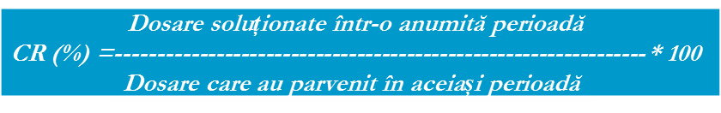
O rată de variație a stocului de cauze pendinte mai mare de 100 % denotă faptul că numărul cauzelor pendinte descrește, ceea ce este o tendință pozitivă, dacă se acordă atenția cuvenită și aspectelor legate de calitate.
Durata lichidării stocului de cauze pendinte (indicatorul DT): compară numărul de cauze soluționate în perioada supusă monitorizării și numărul de cauze nesoluționate la sfârșitul perioadei respective. Indicatorul măsoară rapiditatea cu care Curtea de Apel Comrat examinează cauzele cu care a fost sesizată – adică timpul necesar pentru ca o anumită categorie de cauze să fie soluționate. Indirect, acest indicator poate răspunde la una dintre cele mai frecvente întrebări – care este durata medie a procedurilor.
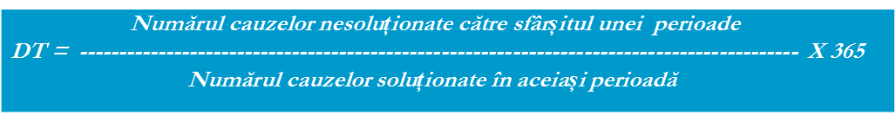
Cauze per judecător (indicatorul CPJ): Numărul de cauze examinate de un judecător în decursul unei perioade de referință.
Cauze per personal (CPS): Relația dintre numărul de angajați care servesc într-o instanță în cursul unui an și cauzele soluționate în aceeași instanță până la sfârșitul anului.
Vârsta cauzelor pendinte (indicatorul APC): Durata cauzelor active pendinte în fața unei instanțe la un moment dat, măsurată ca număr de ani/zile de la data înregistrării dosarului. Cauzele înregistrate în instanță, însă nesoluționate formează volumul de cauze pendinte al instanței.
Personal per judecător (indicatorul SPJ): numărul de angajați din instanță și numărul de judecători din cadrul acesteia în perioada raportată. Eficiența unei instanțe depinde de cantitatea și calitatea resurselor umane. O repartizare corespunzătoare a personalului auxiliar judiciar va determina creșterea eficienței și calității serviciilor judiciare.
Rata deciziilor atacate cu apel/recurs și rata deciziilor modificate sau anulate (indicatorul AR, QMD): rata deciziilor atacate cu apel/recurs este considerată exprimată în procente a deciziilor judecătorești contestate raportate la numărul total al deciziilor adoptate într-o anumită perioadă de timp. Rata deciziilor modificate sau anulate este rata exprimată în procente a deciziilor judecătorești modificate sau anulate de instanța ierarhic superioară, în raport cu numărul total al deciziilor adoptate în perioada de referință. Acești indicatori reflectă potențialul limitat al statisticilor judiciare existente în vederea evaluării calității deciziilor. Rata deciziilor contestate și rata recursurilor (care determină modificarea sau anularea deciziilor contestate) urmează a fi interpretate cu mare atenție.

